ГОСУДАРСТВЕННОЕ ОБРАЗОВАТЕЛЬНОЕ УЧРЕЖДЕНИЕ ВЫСШЕГО ПРОФЕССИОНАЛЬНОГО ОБРАЗОВАНИЯ

«ДОНЕЦКИЙ НАЦИОНАЛЬНЫЙ ТЕХНИЧЕСКИЙ УНИВЕРСИТЕТ»

Кафедра ПИ им. Фельдмана

Факультет ИСП

Отчет по лабораторной работе №3

Курс: «Профессиональная практика программной инженерии»

Тема: «Восстановление данных из ранних ревизий»

Выполнил:

ст. гр. ПИ-18а

Арефьев В. И.

Проверили:

Филипишин Д. А.

Донецк – 2022

Копирование чужого репозитория

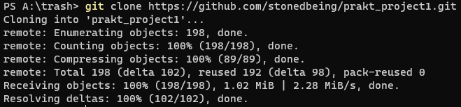



10 Фиксаций в чужом репозитории

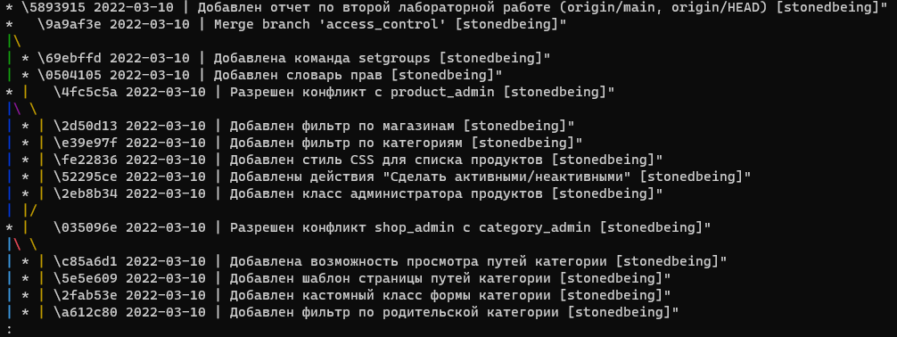

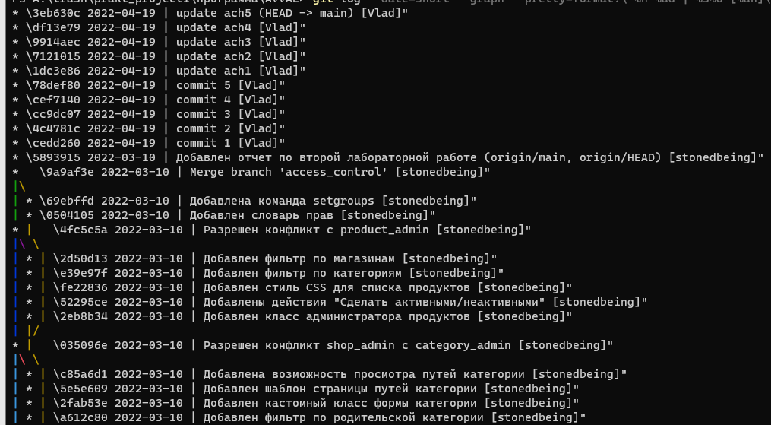

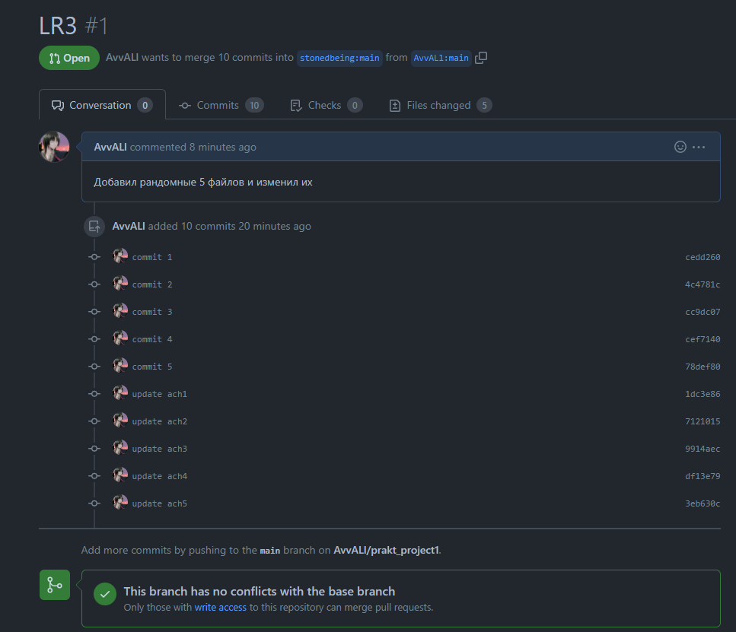

Изменение в своем репозитории

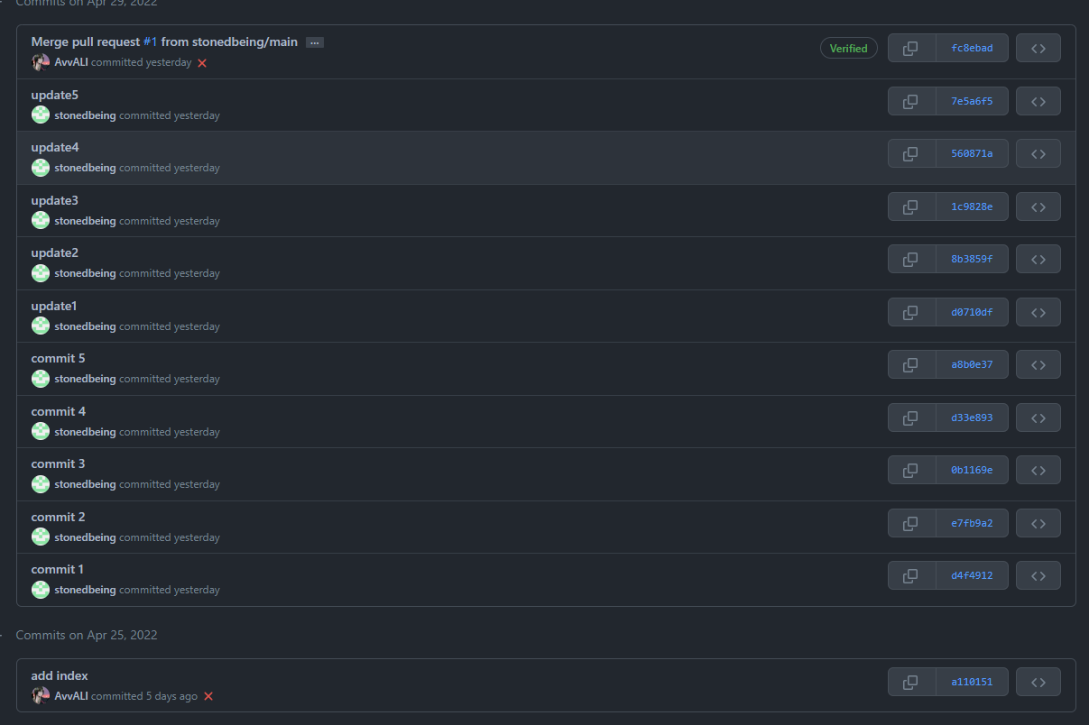

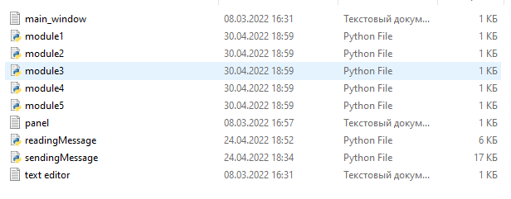

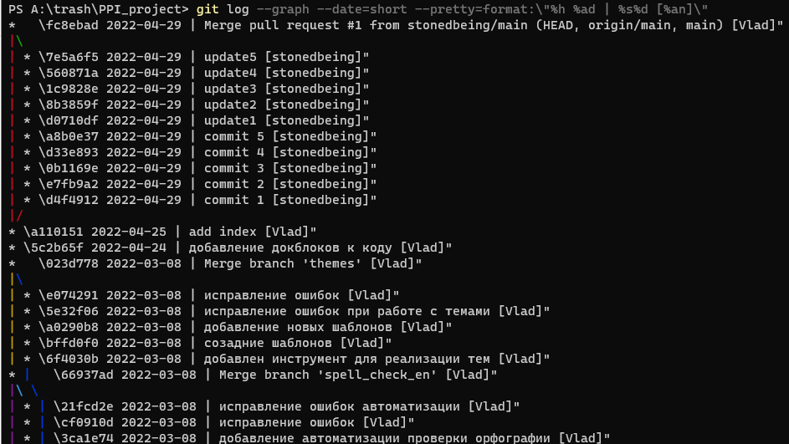

Отмена изменений

